附件6.4评价人员及业主代表照片

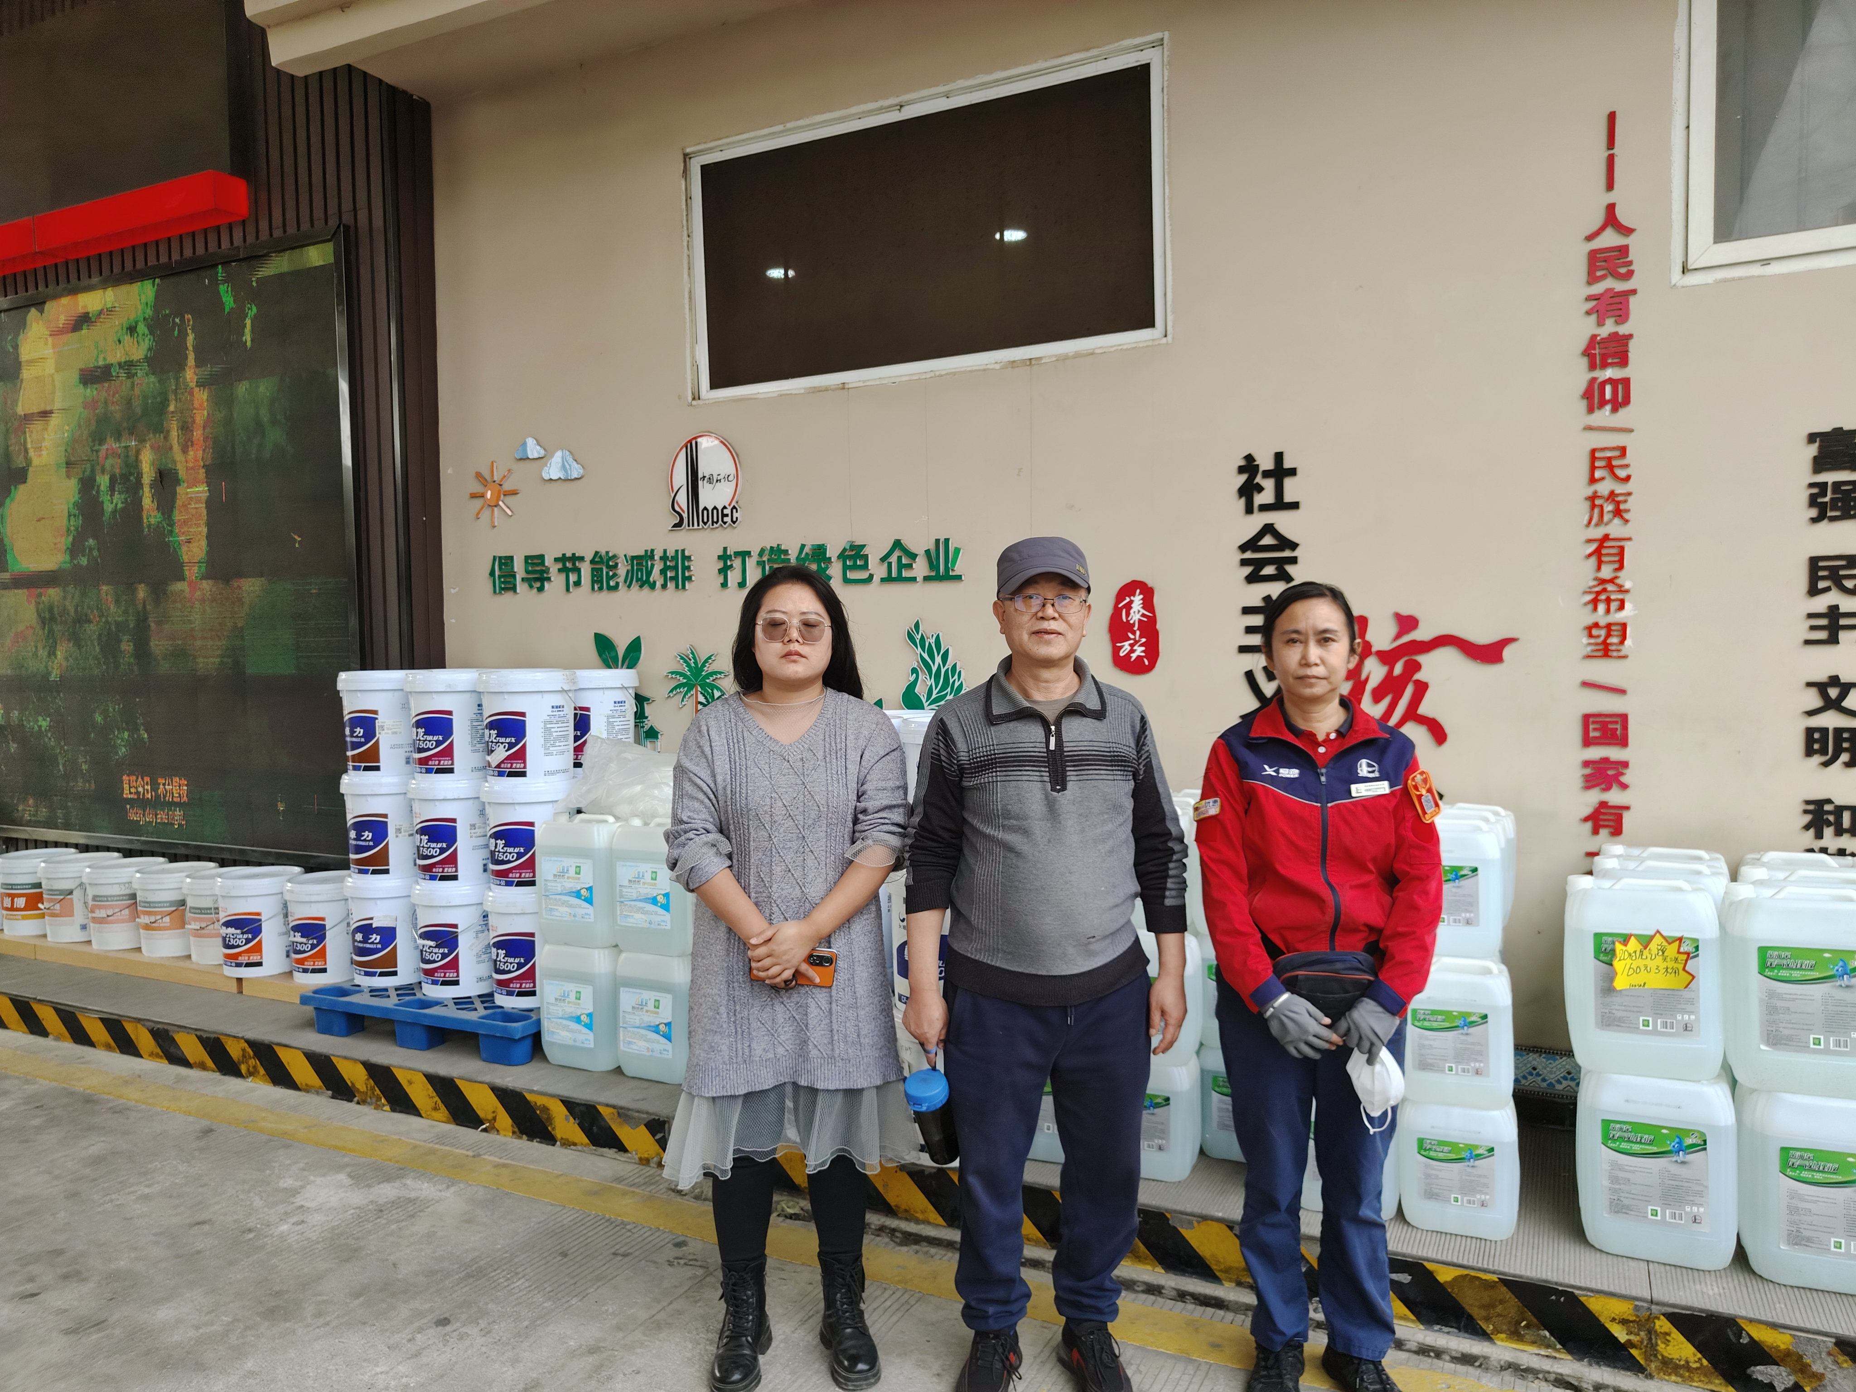
项目组长：向荣鼎，中，一级；勘验：袁志琴，左，三级；业主：周瑜丽 ，右

